Герои в гостях у Архива
4 мая 2024 года архивный отдел управления правовой, кадровой и организационной работы администрации Зиминского районного муниципального образования открыл свои двери для необычных гостей. Нашими посетителями стали ребята из «Школы героев», которая работает при Ухтуйской средней общеобразовательной школе. Организатор и руководитель Школы социальный педагог Ухтуйской СОШ Ольга Сергеевна Савчук. Ребята ходят в походы в любое время года. В своих походах (лес, Муринский остров, предприятия и организации) ребята учатся не только выносливости, дисциплине, но и изучают историю района и города, в которых живут.
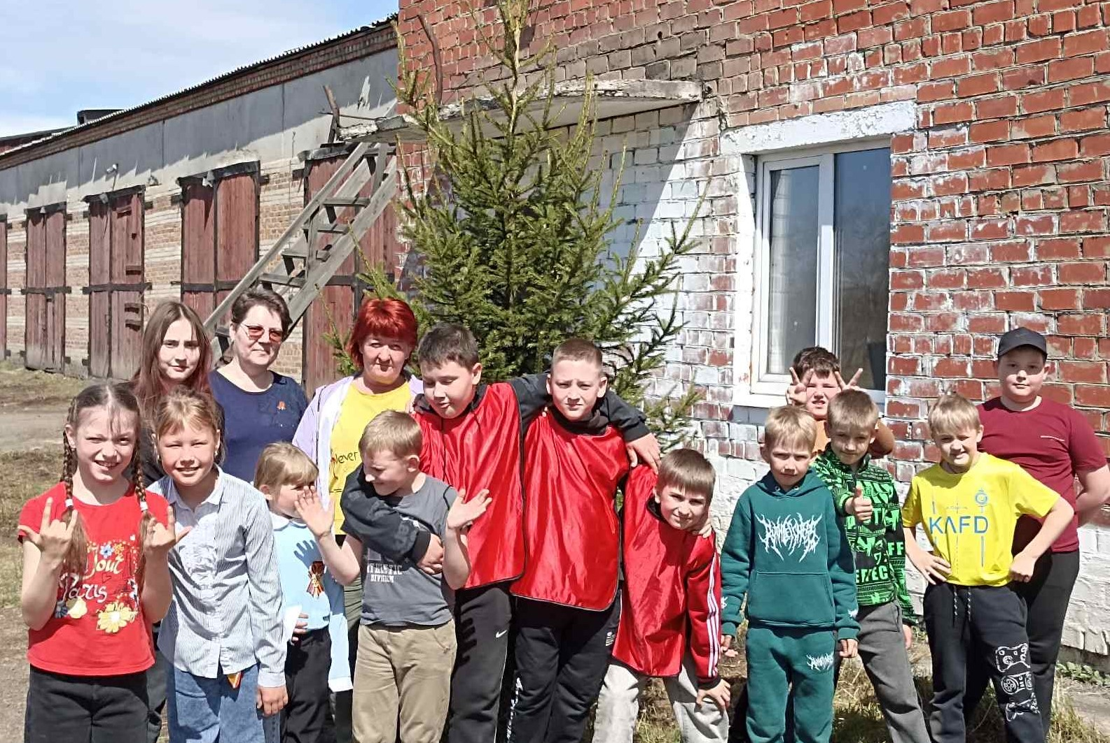
Не смотря на то, что солнечный субботний день пришелся на выходной день в архиве, мы не смогли отказать столь юным героям. А ребята действительно герои, так как свой путь от Ухтуйской школы до улицы Меринова, где расположен архивный отдел, они проделали пешком! Расстояние примерно 6 километров, а занимаются в «Школе героев» ребята из начальных классов!
К нам пришли достаточно любознательные личности! Спрашивали о многом, даже о том, что не относится к нашей работе. Но много вопросов было и по существу, например, что будет, если будет утрачен какой-то архивный документ, или как мы бережем документы на случай пожара.
Беседовали мы об архивах, о том какие они бывают. Консультант архивного отдела Светлана Сидоренко напомнила ребятам о семейных архивах, о том, как важно собирать и беречь их для того, чтобы знать самим и передавать историю своих предков будущим потомкам. Здесь ребята познакомились с конкурсными работами участников ежегодного конкурса «Мое генеалогическое древо», проводимого нашим архивом и пообещали принять в нем участие.
Рассказали мы ребятам и о документах, которые хранятся в муниципальном архиве. По просьбе ребят показали им «самые древние» архивные дела нашего архива. Это Книги приказов по Зиминскому мясокомбинату за 1937-1940, 1941-1943 годы. Особенно их заинтересовали листы дел, на которых были изданы приказы. Ведь это не обычные листы белой бумаги, которые они привыкли видеть, а контурные карты, раскроенные обои и даже бархатная бумага.
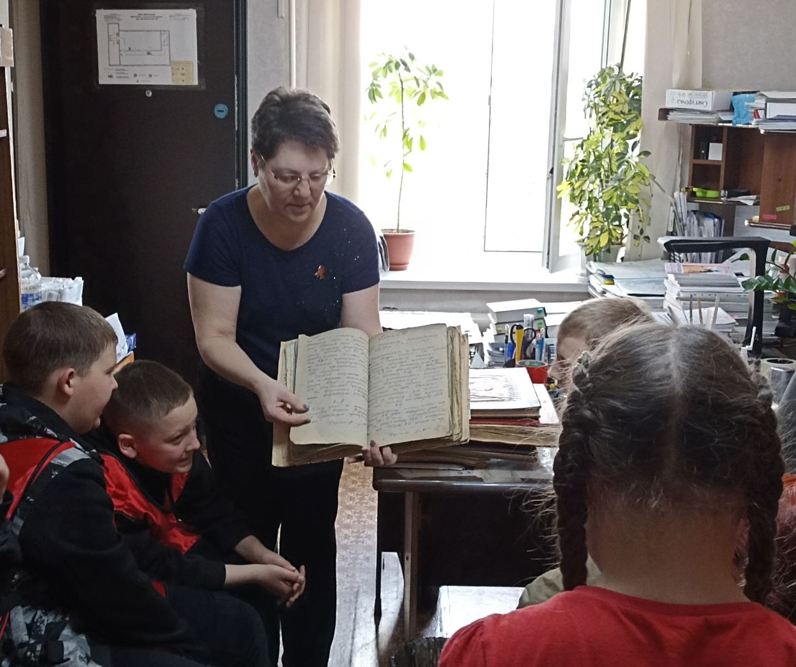
Говорили мы и о Зиминском районе и городе Зима, вспомнили, что оба этих муниципальных образования в прошлом году отметили свои юбилейные даты, к которым были изданы печатные издания. Рассматривая их, ребята увидели много знакомых лиц, запечатленных на страницах книг, а кто-то даже нашел себя на историческом снимке, включенном в юбилейное издание.
Такая встреча состоялась у нас впервые, именно с такими столь юными посетителями. Мы переживали, а будет ли наша работа им интересна, сможем ли увлечь их своим рассказом о документах? Но, расставались мы друзьями! Ребята обещали прийти к нам еще раз не только в качестве гостей, а уже как исследователи, чтобы поискать сведения о своих родных или об истории Зиминского района. Нам показалось, что ребята остались довольны нашей встречей. Что же герои, до новых встреч!

